KARADENİZ TEKNİK ÜNİVERSİTESİ
MÜHENDİSLİK FAKÜLTESİ
BİLGİSAYAR MÜHENDİSLİĞİ BÖLÜMÜ
VERİTABANI PROJE ÖDEVİ
Online Sanat Galerisi ve Atölye Rezervasyon Sistemi

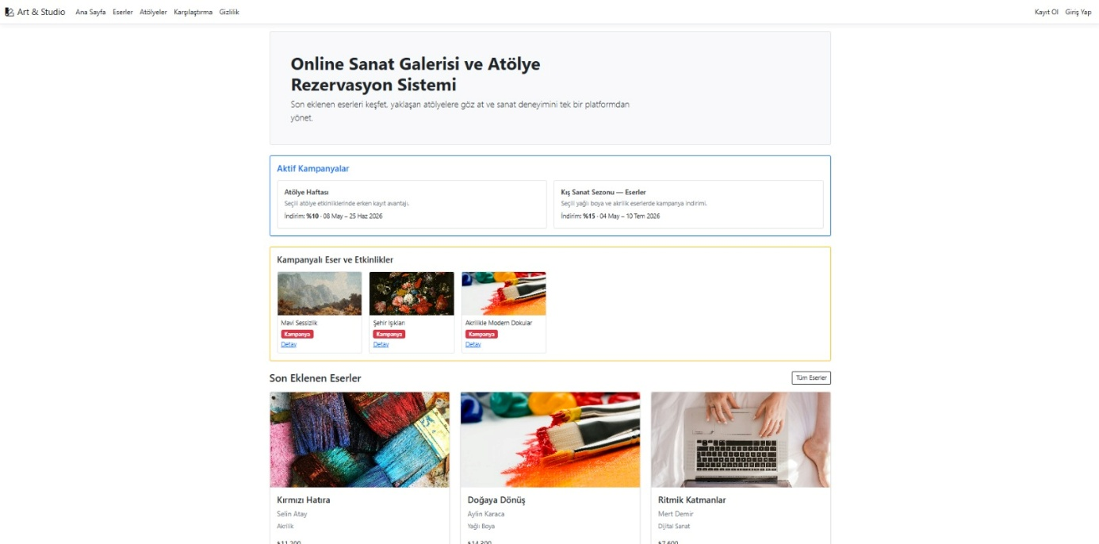

Ders: Database Management

Proje Ekibi:

Ahmet DEMİR 425439
Muhammed DEMİR 425464
Burak GÜNAYDIN 439679
Muhammed Eyyüb GÜMÜŞ 425486

1. PROJE ÖZETİ VE AMACI
Bu proje kapsamında, e-ticaret senaryoları temel alınarak "Online Sanat Galerisi ve Atölye Rezervasyon Sistemi" tasarlanmış ve geliştirilmiştir. Sistemin temel amacı; kullanıcıların sanat eserlerini inceleyip satın alabildiği, düzenlenen atölye ve etkinliklere rezervasyon yapabildiği, aynı zamanda gelişmiş sosyal etkileşim (doğrulanmış yorum ve puanlama) modüllerini barındıran kapsamlı bir platform sunmaktır. Proje; C# ASP.NET Core MVC, Entity Framework Core (Code-First) ve Microsoft SQL Server (MSSQL) teknolojileri kullanılarak hayata geçirilmiştir.

2. SİSTEM GEREKSİNİMLERİNİN KARŞILANMA DURUMU
Ödev yönergesinde belirtilen 16 maddelik gereksinim listesinin tamamı sistemimizde eksiksiz olarak kodlanmış ve işlevsel hale getirilmiştir:
- İnceleme ve Karşılaştırma: Eserlerin ve atölyelerin detaylı listelenmesi, ayrıca bu öğelerin fiyat, tarih, kontenjan ve sanatçı gibi niteliklerine göre yan yana karşılaştırılabilmesi (Karşılaştırma modülü) sağlanmıştır.
- İşlem Yönetimi: Favorilere ekleme, uygun seans/saat seçimiyle atölye rezervasyonu oluşturma, rezervasyon güncelleme/iptal etme ve eserler için güvenli satın alma işlemleri gerçekleştirilmiştir.
- Hesap ve Destek: ASP.NET Core Identity ile kullanıcı kaydı, profil/şifre güncelleme yapılmış; ayrıca iletişim formu ve canlı mesaj (thread) tabanlı destek sistemi kurulmuştur. İndirim ve kupon altyapısı sisteme entegre edilmiştir.
- Sosyal Etkileşim ve Yönetim: Sadece giriş yapmış ve ürünü satın almış/etkinliğe katılmış kullanıcıların yorum yapabildiği "doğrulanmış değerlendirme" altyapısı kurulmuştur. Yorumlar filtrelenebilmekte, faydalı oyu verilebilmekte ve yöneticiler tarafından yanıtlanabilmektedir. Yönetici paneli (Dashboard) üzerinden eser ve etkinlik bazlı istatistikler izlenebilmektedir.

3. VERİTABANI TASARIMI
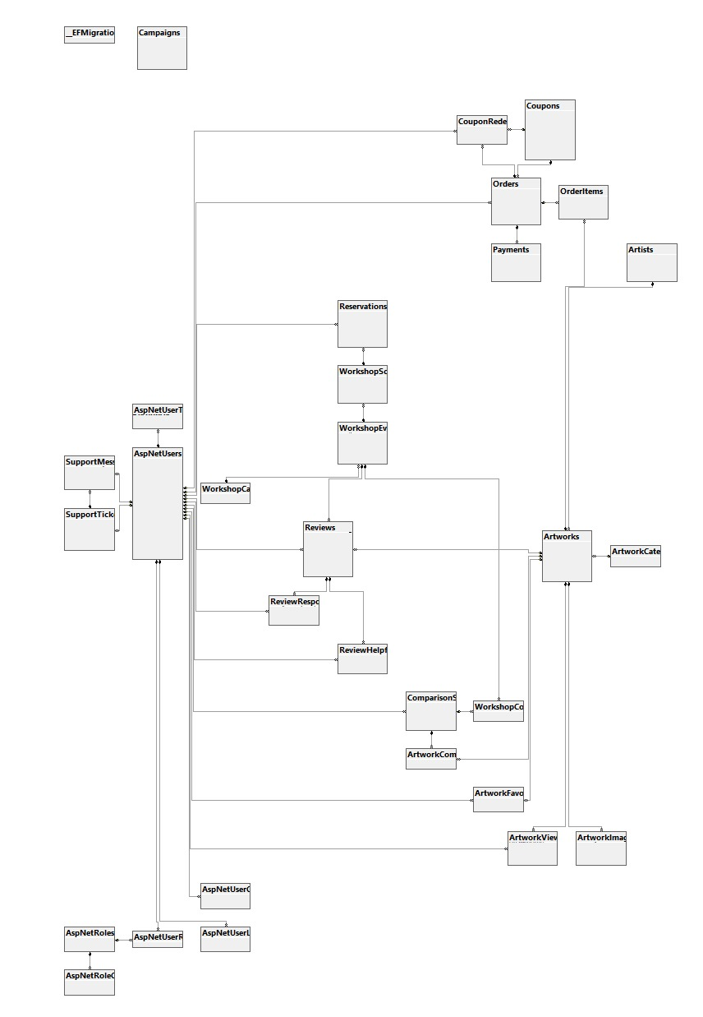

4. TABLOLAR VE İLİŞKİLERİN AÇIKLANMASI
Sistemimiz, veri tekrarını önlemek ve veri bütünlüğünü sağlamak amacıyla ilişkisel veritabanı (RDBMS) standartlarına uygun olarak tasarlanmıştır. Temel tablolar ve aralarındaki ilişkiler aşağıda özetlenmiştir:
- ApplicationUser (Kullanıcılar) Tablosu: Sistemin merkezinde yer alır. Identity framework üzerine inşa edilmiştir. Kullanıcının rezervasyonları (Reservation), siparişleri (Order), yorumları (Review) ve destek talepleri (SupportTicket) ile One-to-Many (Bire-Çok) ilişkisi vardır.
- Artwork, Artist ve ArtworkCategory (Eserler) Tabloları: Her eserin yalnızca bir sanatçısı ve bir kategorisi bulunurken, bir sanatçının veya kategorinin birden fazla eseri olabilir (One-to-Many). Artwork tablosu, kullanıcıların favori listelerini tutan ArtworkFavorite tablosu ile Many-to-Many ilişkisini temsil eden bir ara tabloya bağlıdır.
- WorkshopEvent ve WorkshopSchedule (Atölyeler/Etkinlikler) Tabloları: Bir etkinliğin (örneğin "Heykel Atölyesi") birden fazla farklı tarihi/seansı olabilir (One-to-Many). Kullanıcı rezervasyonları (Reservation), etkinliğin kendisine değil, doğrudan ilgili seansa (WorkshopSchedule) bağlanarak gerçek zamanlı kontenjan takibi yapılmasını sağlar.
- Order ve OrderItem (Satın Alma) Tabloları: Order tablosu kullanıcının faturasını/sepetini temsil ederken, OrderItem tablosu o siparişin içindeki eserleri tutar. Order tablosu aynı zamanda uygulanan indirimleri takip etmek için Coupon tablosu ile ilişkilidir.
- Review ve ReviewResponse (Yorumlar) Tabloları: Kullanıcıların eser ve etkinliklere yaptığı yorumlar Review tablosunda tutulur. Sistemin güvenilirliği gereği, bir esere yorum ekleneceği zaman Order tablosu, etkinliğe ekleneceği zaman Reservation tablosu kontrol edilir. Yöneticilerin verdiği yanıtlar ReviewResponse tablosunda One-to-One / One-to-Many mantığıyla yorumlara bağlanır.
- SupportTicket ve SupportMessage (Destek) Tabloları: Kullanıcıların açtığı destek talepleri SupportTicket tablosunda ana başlık olarak tutulurken, içindeki karşılıklı mesajlaşma geçmişi (Thread) SupportMessage tablosunda One-to-Many olarak kaydedilir.

5. KULLANICI ARAYÜZÜ (UI) MANTIĞI VE ETKİNLİĞİ
Kullanıcı arayüzü, 10 tam puanlık değerlendirme kriterine uygun olarak; açık, işlevsel ve kullanıcı dostu bir yaklaşımla tasarlanmıştır.
- Görsel Hiyerarşi ve Navigasyon: Bootstrap kütüphanesi kullanılarak mobil uyumlu (responsive) bir tasarım elde edilmiştir. Ziyaretçiler, ana sayfa üzerinden son eklenen eserlere ve yaklaşan atölyelere kolayca ulaşabilmektedir. Üst menü (Navbar); favoriler, rezervasyonlarım, siparişlerim ve karşılaştırma ekranlarına hızlı erişim sağlar.
- Kullanıcı Deneyimi (UX): Favorilere ekleme, sepete ürün atma ve yorumları faydalı bulma gibi etkileşimli işlemler sayfa bütünlüğünü bozmadan akıcı bir şekilde tasarlanmıştır. Kullanıcı bir işlem yaptığında başarı veya hata mesajları ekranda anlaşılır bildirimlerle (Alerts/TempData) gösterilmektedir.
- Rol Bazlı Arayüz: Ziyaretçiler giriş yapmadan eserleri inceleyebilirken, yorum yapma, rezervasyon oluşturma veya satın alma butonları sadece sisteme giriş yapmış kullanıcılara aktif olmaktadır. Ayrıca "Admin" yetkisine sahip kullanıcılar için, normal kullanıcıların göremediği özel bir "Yönetim Paneli" tasarlanmıştır.
- Yönetim Paneli (Dashboard): Sistem yöneticisi bu arayüz üzerinden; en çok favorilenen/yorum alan eserleri, etkinliklerin doluluk oranlarını ve bekleyen müşteri destek taleplerini anlık grafikler ve tablolar halinde izleyebilmektedir.
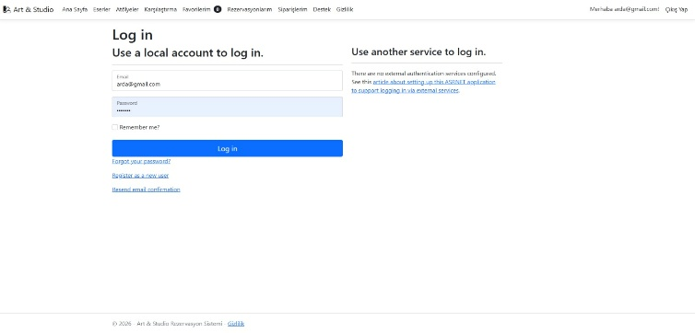
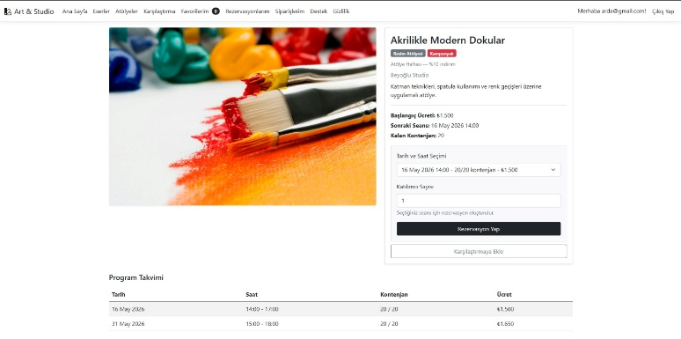
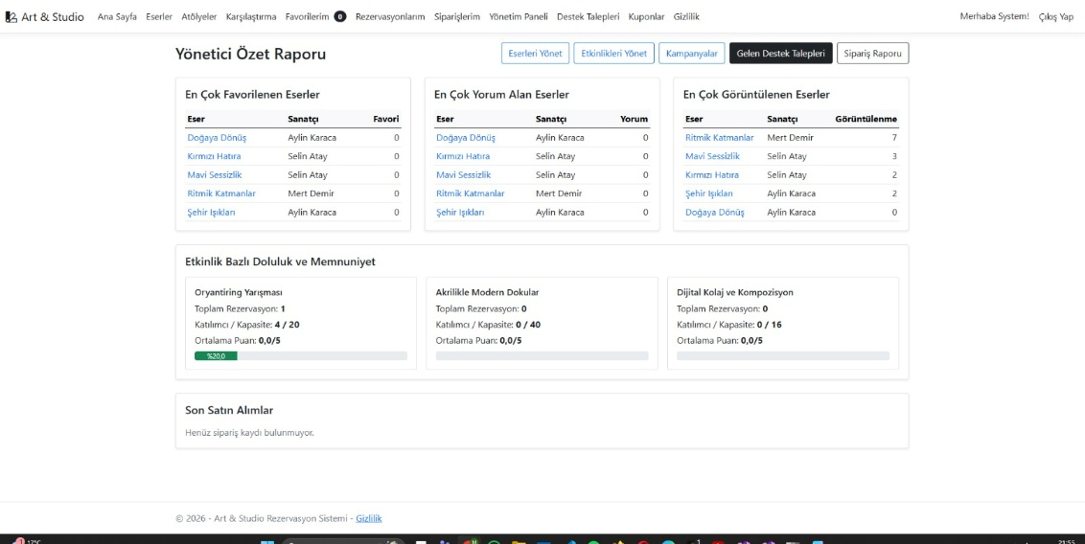
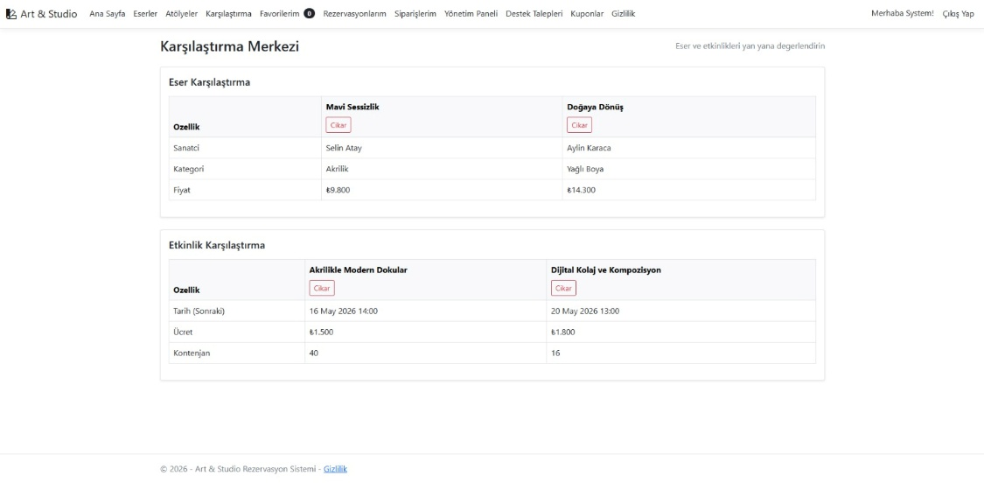

6. SONUÇ
Geliştirilen "Online Sanat Galerisi ve Atölye Rezervasyon Sistemi", ilişkisel veritabanı kurallarına uygun sağlam bir altyapı üzerinde çalışmaktadır. İstenen 16 işlevsel gereksinim karşılanmış olup, sistem veri bütünlüğü ve güvenliği ilkeleri doğrultusunda başarıyla test edilerek teslimata hazır hale getirilmiştir.

